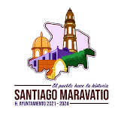
MUNICIPIO DE SANTIAGO MARAVATIO, GUANAJUATO

RELACIÓN DE ESQUEMAS BURSÁTILES Y DE COBERTURAS FINANCIERAS

AL 31 DE DICIEMBRE DE 2021

NO APLICA

“Bajo protesta de decir verdad declaramos que los Estados Financieros y sus notas, son razonablemente correctos y son responsabilidad del emisor”.

C. José Guadalupe Paniagua Cardoso
Presidente Municipal

C. Mayra Cardoso Hernández
Regidora. Presidenta CHPyCP

C.P. Andrea Centeno Cardoso
Tesorera Municipal

